Исходная таблица

[[54.2 58. 45. 46. 62.2 63.3 88.8 46. 80.5 62.3]

[14. 25. 49. 25.5 50. 48. 46.5 59. 53. 52.7]

[79. 67. 19.3 59. 50.5 57. 66.8 82.5 71. 38.5]

[53.9 52.8 53.7 73. 34. 36. 26.4 56. 74.4 61.2]

[27.8 54. 75.2 27. 51.8 51.4 54.8 82.3 31. 60.6]

[55.3 62.6 32.4 46.4 58.4 55.7 52.8 53.4 61.5 51.4]

[37.5 54. 31. 43.7 61.5 51.8 22.4 39.6 32.4 41.6]

[53.5 30.7 58. 72.6 33.3 66.7 35.2 47.8 48. 73.6]

[50.3 80.7 41.1 73.2 43.3 34. 47. 50.1 94. 67. ]

[34. 47.8 68.8 26. 42.8 46.3 68.8 45. 21.8 34.7]]

Решение:

- Составим интервальное распределение выборки

Выстроим в порядке возрастания, имеющиеся у нас значения

[[14. 19.3 21.8 22.4 25. 25.5 26. 26.4 27. 27.8]

[30.7 31. 31. 32.4 32.4 33.3 34. 34. 34. 34.7]

[35.2 36. 37.5 38.5 39.6 41.1 41.6 42.8 43.3 43.7]

[45. 45. 46. 46. 46.3 46.4 46.5 47. 47.8 47.8]

[48. 48. 49. 50. 50.1 50.3 50.5 51.4 51.4 51.8]

[51.8 52.7 52.8 52.8 53. 53.4 53.5 53.7 53.9 54. ]

[54. 54.2 54.8 55.3 55.7 56. 57. 58. 58. 58.4]

[59. 59. 60.6 61.2 61.5 61.5 62.2 62.3 62.6 63.3]

[66.7 66.8 67. 67. 68.8 68.8 71. 72.6 73. 73.2]

[73.6 74.4 75.2 79. 80.5 80.7 82.3 82.5 88.8 94. ]]

Шаг 1. Найти размах вариации

$$R = x_{max}- x_{min}$$

опрделим максимальное и минимальное значение имеющихся значений: $х_{min}= 14.0; х_{max}= 94.0$

$$R = x_{max}- х_{min}= 94.0 - 14.0 = 80.0$$

Шаг 2. Найти оптимальное количество интервалов

Скобка ⌊ ⌋ означает целую часть (округление вниз до целого числа).

k = 1 + ⌊3,222 \* lg(N) ⌋

k = 1 + ⌊3,222 \* lg(100) ⌋ = 1 + ⌊6.444⌋ = 1 + 6 = 7

Шаг 3. Найти шаг интервального ряда

Скобка ⌈ ⌉ означает округление вверх, в данном случае не обязательно до целого числа

$$h = \left\lceil \frac{R}{k}\right\rceil = \left\lceil \frac{80.0}{7}\right\rceil = \left\lceil 11.4286 \right\rceil = 12$$

Шаг 4. Найти узлы ряда:

$$a_{0}= x_{min}= 14.0$$

$$a_{i}= a_{0}+ i*h = 14.0 + i*12, i = 1, ..., 7$$

Заметим, что поскольку шаг h находится с округлением вверх, последний узел

- построим гистограмму относительных частот;

Найти частоты $f_{i}– число попаданий значений признака в каждый из интервалов \left[a_{i-1}, a_{i}\right)$

$$f_{i}= n_{i}, n_{i}- количество точек на интервале \left[a_{i-1}; a_{i}\right)$$

Относительная частота интервала $\left[a_{i-1};a_{i}\right)$- это отношение частоты $f_{i}$ к общему количеству исходов:

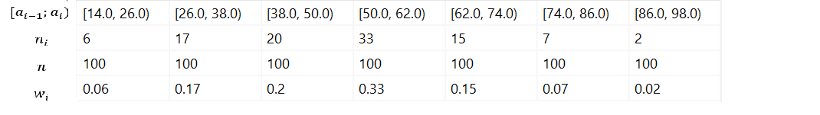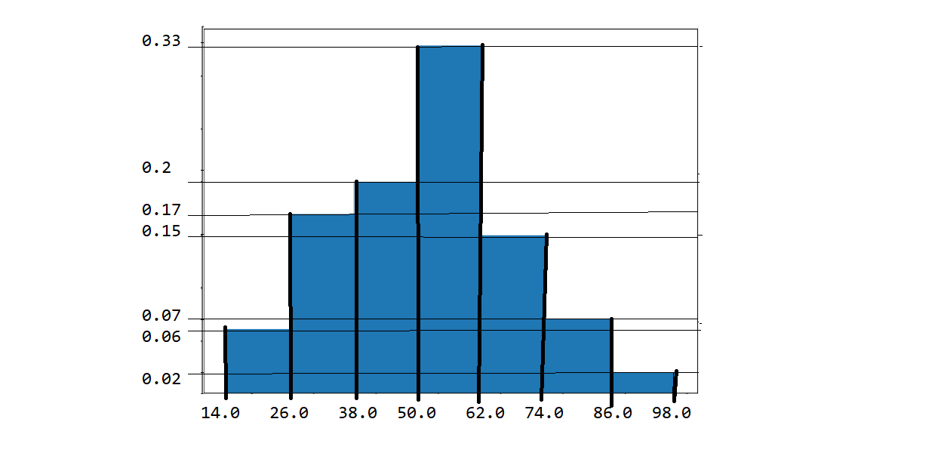

- Перейдем от составленного интервального распределения к точечному выборочному распределению, взяв за значение признака середины частичных интервалов.

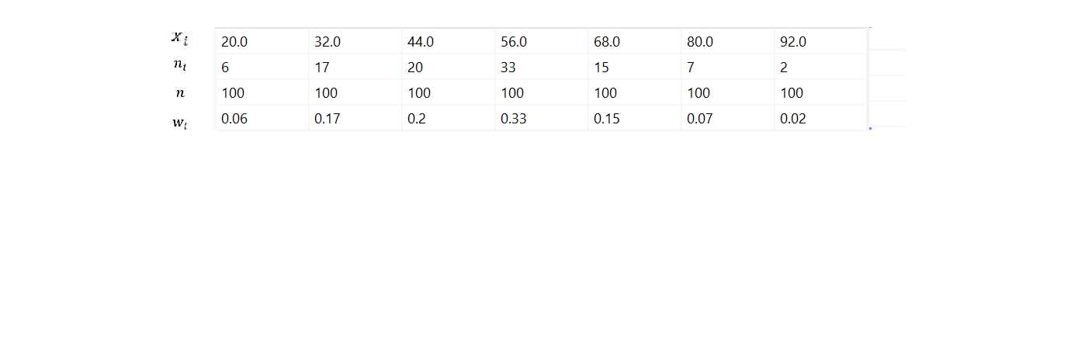

- Построим полигон относительных частот и найдем эмпирическую функцию распределения, построим ее график:

Полигон относительных частот интервального ряда – это ломаная, соединяющая точки $\left(x_{i},w_{i}\right), где x_{i}– середины интервалов:$

$$x_{i}=\frac{a_{i-1}+a_{i}}{2}, i = 1, …, 7$$

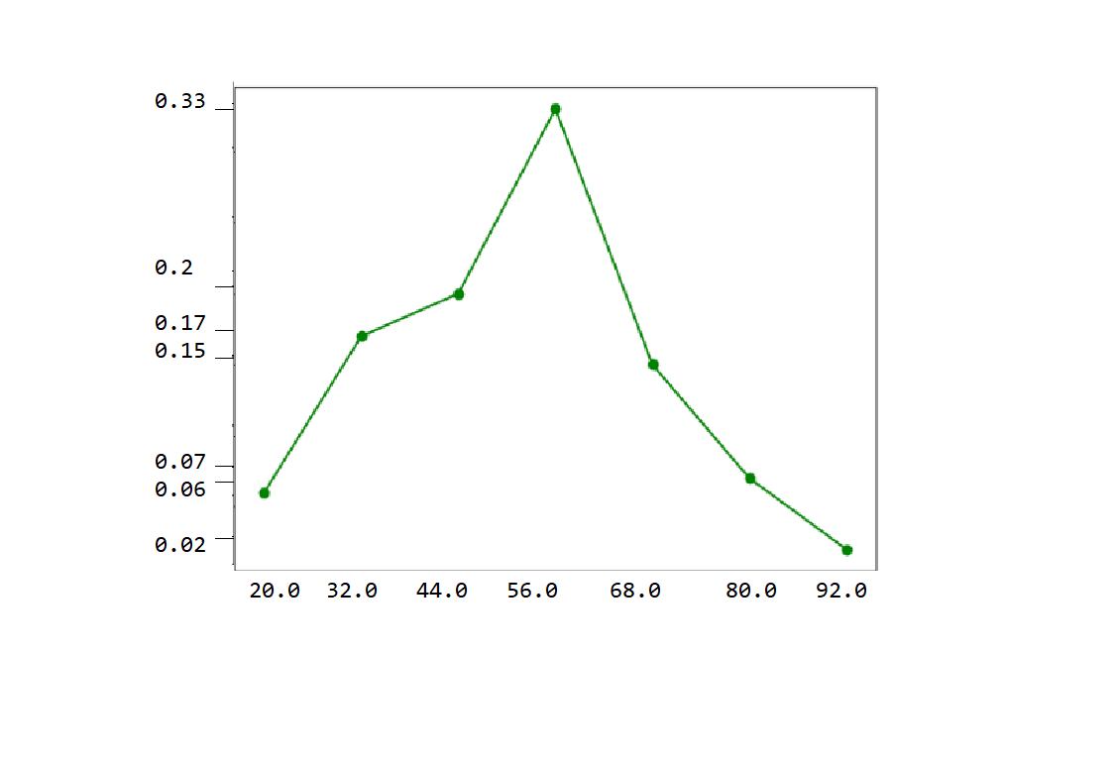- найдем эмпирическую функцию распределения и построим ее график;

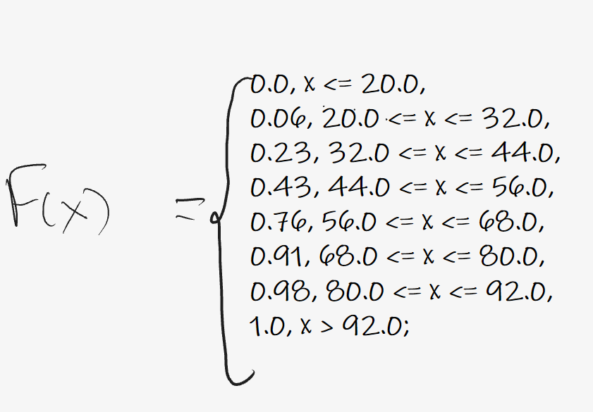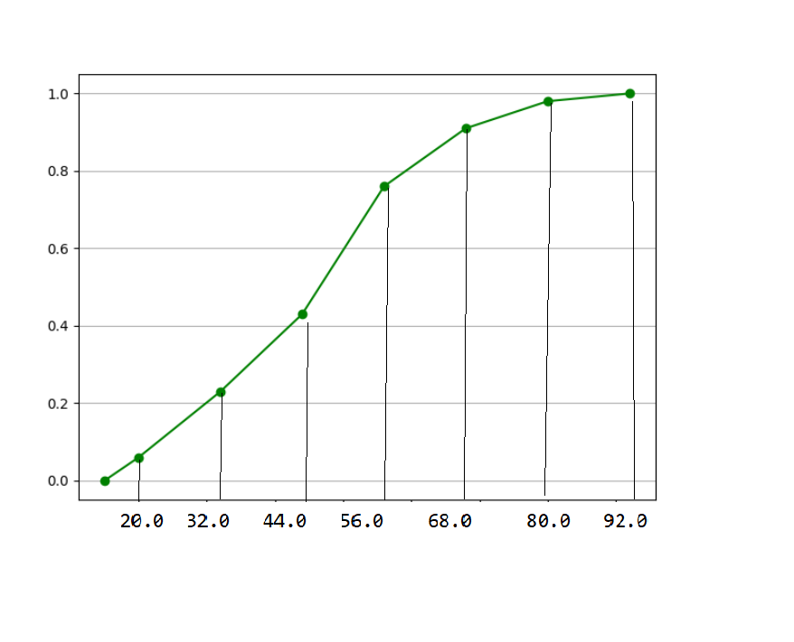

- вычислим все точечные статистические оценки числовых характеристик

признака: среднее X̅; выборочную дисперсию и исправленную

выборочную дисперсию; выборочное с.к.о. и исправленное выборочное с.к.о. s;

- считая первый столбец таблицы выборкой значений признака Х, а второй -

выборкой значений Y, оценить тесноту линейной корреляционной

зависимости между признаками и составить выборочное уравнение прямой

регрессии Y на Х

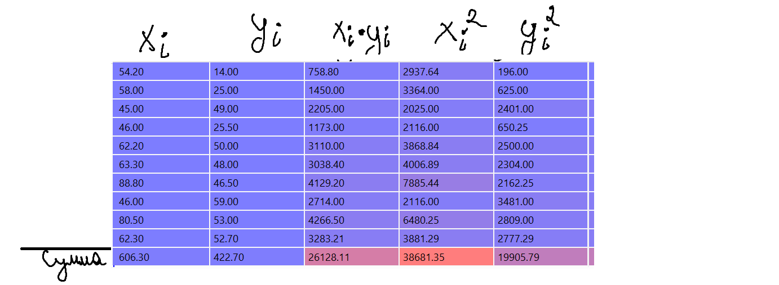

1) Оценить тесноту линейной корреляционной зависимости между признаками

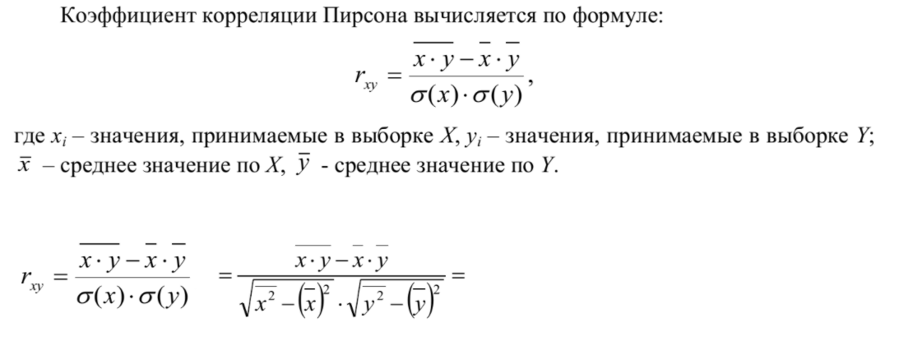

2) Cоставим выборочное уравнение прямой регрессии Y на Х

